 |  | 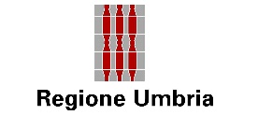 | 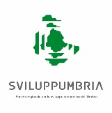 | 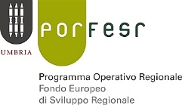 | 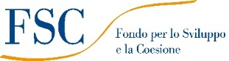

ALLEGATO B)

POR-FESR 2014-2020 –ASSE 3 – AZIONE 3.2.1
“Bando per il sostegno di progetti nel settore dello spettacolo dal vivo anno 2022”
e
PIANO SVILUPPO E COESIONE FSC (DL 34/2019)
Linea di Azione “Supporto allo sviluppo di prodotti e servizi complementari alla valorizzazione di attrattori culturali e naturali, anche attraverso l’integrazione tra imprese delle filiere turistiche, culturali, sportive, creative e dello spettacolo, e delle filiere dei prodotti tradizionali tipici, inclusa Umbria Film Commission

Scheda Progetto

TITOLO DEL PROGETTO
_________________________________________________________

PROPOSTO DA
___________________________________________________

TITOLO CAPITOLO | COSA DEVE CONTENERE
SINTESI DEL PROGETTO | Breve descrizione del progetto (max 1000 caratteri)
OBIETTIVI DEL PROGETTO E | Descrizione degli obiettivi del progetto
SETTORE ATTIVITÀ

Affidabilità economica | Valore della produzione del soggetto richiedente riferito all’anno 2021
ATTIVITÀ PREVISTE | Descrizione e articolazione delle attività previste (max 10.000 caratteri e eventuali tabelle)
Quantità degli spettacoli proposti (nr eventi e repliche) | - durata nel tempo degli effetti;  - sostenibilità finanziaria (costi di mantenimento a regime, eventuale provenienza delle fonti di finanziamento)
CRONOPROGRAMMA DELLE ATTIVITA’ DEL PROGETTO | Indicare i tempi di realizzazione delle varie attività all’interno degli interventi del progetto, specificando gli eventuali collegamenti tra un’attività e l’altra, anche tenendo conto di qualsiasi altro elemento esterno
Qualità degli spettacoli anche sotto il profilo innovativo del progetto e del progetto audiovisivo proposto | Descrizione degli aspetti qualitativi del progetto proposto
Descrizione della valorizzazione del patrimonio culturale e paesaggistico dell’Umbria | Descrivere l’apporto del progetto in termini di valorizzazione dei siti storici e/o paesaggistici
Multidisciplinarità del progetto | Descrivere le collaborazioni tra le diverse discipline/settori dello spettacolo previsti da progetto

IL PROPONENTE DOVRA’ INOLTRE INDICARE:
PROFESSIONALITÀ COINVOLTE NEL PROGETTO | Breve descrizione della qualità degli artisti coinvolti nel progetto
Numero di Comuni umbri coinvolti dal progetto annuale | Indicare il numero dei comuni coinvolti nel progetto
Progetti che includano attività volte ad agevolare la partecipazione delle persone con disabilità mediante l’utilizzo di servizi, ausili e tecnologie assistive volte all’abbattimento delle barriere sensoriali (interpretariato teatrale) con traduzione LIS, sottotitolazione, audiodescrizione, etc | Descrizione dei progetti che pongono attenzione alla partecipazione e coinvolgimento concreto delle persone con disabilità e le modalità di partecipazione
Progetti indirizzati al coinvolgimento dei ragazzi e delle famiglie con minori di 14 anni. | Descrizione circa la presenza di elementi obbligatori del Disciplinare per la richiesta del marchio Umbria Culture for Family

IL REFERENTE OPERATIVO PER IL PROGETTO: _________________________________________
CONTATTI: e-mail ___________________________________________
tel. ____________________

PEC ____________________________________

Luogo e data _________________

Firma del legale rappresentante
___________________________________

